柳州市中小企业数字化水平诊断报告

|  |  |
| --- | --- |
| 企业名称： |  |
| 所属行业： | □汽车整车、零部件及配件制造  □工程机械及其配套件制造  □食品加工及制造 |
| 数字化水平： | □无 □一级 □二级 □三级 □四级 |
| 诊断机构： | （填写名称+盖章，正式报告删除此句） |
| 报告日期： | 202X年XX月XX日 |

说 明

本报告依据工业和信息化部《中小企业数字化水平评测指标（2024年版）》以及团体标准《中小企业数字化水平评测规范》（T/CESA 1256-2023），结合了中小企业所属行业和业务特点，根据专家现场考察和现场交流诊断所掌握情况，在综合企业线上自评测诊断结果的基础上，对企业数字化水平进行评估分析而形成评测诊断结果。

本报告的评测诊断结果受限于与企业线下交流、现场考察评估的广度和深度，同时企业自评测受企业主观意识、对数字化水平理解等限制。本报告的评测诊断结果、评测分析和相关建议仅供参考，不作为企业相关方面的能力、资质、资格等方面的证明，不具备担保等效力。

# 第一章 诊断过程和方法

## 1.1诊断依据

1.指导文件：工业和信息化部《中小企业数字化水平评测指标（2024年版）》；

2.团体标准：T/CESA 1256-2023《中小企业数字化水平评测规范》。

## 1.2诊断目的

本次数字化水平诊断服务基于对企业数字化水平的评测，帮助中小企业了解数字化转型的应用场景及自身数字化水平现状，并通过与行业、标杆企业等的分析对比，找到并解决中小企业在实施数字化转型过程中遇到的问题，为中小企业进行数字化转型提出合理的规划和实施建议。

## 1.3诊断过程

依据本次诊断的目的，开展中小企业数字化水平评测，针对性地制定了中小企业数字化水平诊断的实施流程，如下图所示：

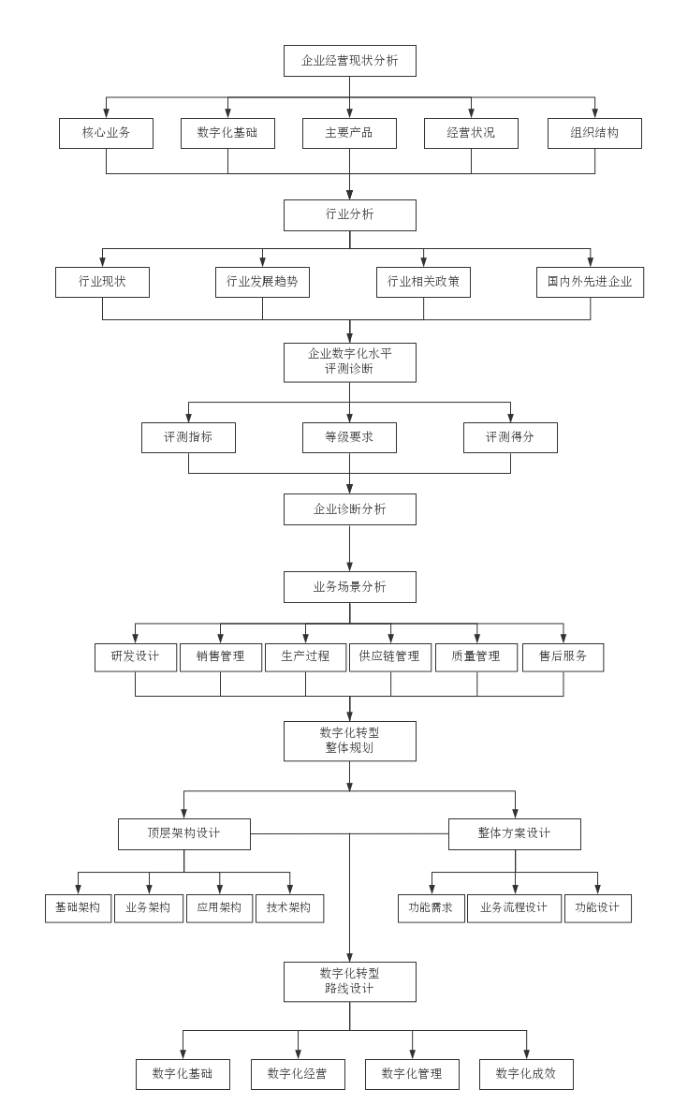

图X 中小企业数字化水平诊断的实施流程

（1）首先对企业的经营现状进行梳理，主要包括企业的组织架构、核心业务、主要产品、经营状况、企业文化等相关内容。通过对企业现状的梳理，了解掌握企业基本概况，对后续针对性的分析诊断提供参考。

（2）基于企业的核心业务和主要产品，分析判断企业所属行业，并针对行业现状、行业发展趋势、行业相关政策、国内外先进企业的案例等进行梳理和分析。通过横向对比，明确企业在行业中的应用水平，同时分析企业发展的优势、劣势、机遇和挑战。

（3）在对企业和行业现状分析的基础上，通过线上自评估、线下专家诊断等方式，采用中小企业数字化水平评测指标对企业应用现状进行评测，从而对企业数字化转型的整体水平进行初步诊断。

（4）根据企业数字化水平评测结果，对企业核心业务进行针对性的诊断分析。

（5）针对企业数字化转型中存在的问题，结合企业基础，进行数字化基础、数字化经营及数字化管理等方面的设计规划，并为规划方案的落地实施提出针对性建议。

## 1.4诊断模型

### 1.4.1四大维度

本项目基于中小企业数字化水平测评指标，同时参考智能制造、工业互联网等数字化转型研究的最新成果，结合企业评估诊断要求和数字化水平实际，设立了数字化基础、数字化经营、数字化管理、数字化成效四个评测维度。

### 1.4.2核心要素

基于数字化基础、经营、管理、成效四个维度，立足企业的业务流程和能力基础，本项目共设置了25个核心评估要素，如下图所示。

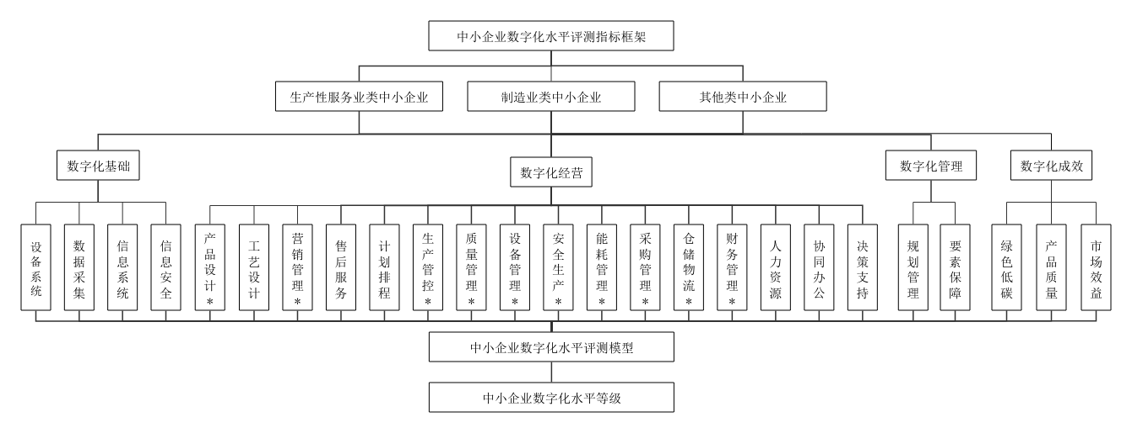

图X 中小企业数字化水平诊断的核心评估要素

其中，数字化基础、管理和成效三个维度采用评分确定的方式确定等级，数字化经营维度采用场景等级判定的方式确定等级。数字化基础包括设备系统、数据采集、信息系统、信息安全4个二级指标，数字化经营包括产品设计*、工艺设计、营销管理*、售后服务、计划排程、生产管控*、质量管理*、设备管理*、安全生产*、能耗管理*、采购管理*、仓储物流*、财务管理*、人力资源、协同办公、决策支持16个二级指标，数字化管理包括规划管理、要素保障2个二级指标，数字化成效包括绿色低碳、产品质量、市场效益3个二级指标。在数字化经营中，标*为约束性场景，是引导企业深度改造的重点场景，剩余为指导性场景。

### 1.4.3水平等级确定

依据数字化基础、管理及成效评测得分和数字化经营应用场景等级判定（须同时满足两部分要求），将企业数字化水平划分为：无等级、一级（初始级）、二级（规范级）、三级（集成级）、四级（协同级）。判定方法为：

|  |  |  |
| --- | --- | --- |
| **等级** | **要求（须同时满足）** | |
| **数字化基础、管理及成效** | **数字化经营应用场景** |
| 一级  （初始级） | ≥20分 | 不少于6个应用场景（其中不少于3个约束性场景）等级需达到一级 |
| 二级  （规范级） | ≥40分 | 不少于6个应用场景（其中不少于3个约束性场景）等级需达到二级 |
| 三级  （集成级） | ≥60分 | 不少于8个应用场景（其中不少于5个约束性场景）等级需达到三级 |
| 四级  （协同级） | ≥80分 | 不少于10个应用场景（其中不少于6个约束性场景）等级需达到四级 |

备注：如企业无法满足最低级一级相关要求，则归类为无等级。

图X 中小企业数字化水平诊断的水平等级

# 第二章 企业基本情况

## 2.1企业整体情况（包括但不限于企业发展历程、产品、生产方式、工艺流程、技术水平、市场份额、在智能制造领域所取得的优势）

某市xxx制药设备工程有限公司于20xx年xx月xx日成立。注册资本xx万元，法定代表人xxx，企业规模xxx人。某市xxx科技股份有限公司原料药事业部现为某市xxx制药设备工程有限公司，是原料药生产车间工艺设备和整体工程解決方案的提供者。致力于提供中药提取、xxx整体解决方案，有着10多年成熟的项目管理及工程实施经验，广泛应用于不同类型的中药、发酵和化药生产企业，如茶叶提取、xxx素等。涉及的服务范围包含xxx。

除整体工程解决方案以外，拥有先进的设备制造技术及丰富的项目交付经验，并不断消化吸收国内外先进技术和科研成果，打造核心工艺xxx，该装备突破原有的设计理念，为客户提供新的解决方案、从核心工艺设备到整体工程解决方案，致力于为每一个客户定制方案。

## 2.2组织架构

某市xxx制药设备工程有限公司员工xxx余人，除销售部门由集团负责外，组织架构较为完整。共有xx个部门组成，方案设计部52人、项目部33人、质保部13人、售后服务部1人、采购部4人、技术质量部1人、人事行政部6人、财务部2人、仓储部1人、设计部9人、研发部3人、生产部13人、采购部1人。

企业组织架构图如下：

图X 企业组织架构图

## 2.3经营状况（利税情况（可另附图表具体列明））

某市xxx制药设备工程有限公司2022年制造产值x000万元；截止2023年实现制造产值x亿元，利润总额xx亿元，预计2024年营收x亿元，企业发展趋势良好。

主要产品：化学合成类设备、xx、xx、xx。

## 2.4创新能力

xxx有限公司是“全国xx整机产品用户满意服务单位”、“全国用户满意产品”。2019年公司获得：“国家级绿色工厂”、“全国质量信得过产品”、“全国质量信用优秀企业”、“两化融合管理体系”多项认证；2020年公司获得“知识产权保护优秀企业”。

截至2023年底，公司荣获已授权技术专利xx项，其中发明专利xx项；xxx公司积极主持并制定了各类xx标准，其中国家标准xx项，企业标准xx项。公司通过自主研发的“赛能”能量回馈技术及新一代xxx等先进技术，减少电梯产品运行能耗。

参考下表企业部分知识产权专利清单，专利主要集中于电梯、扶梯产品设计、生产加工、安装部署等环节：

表X 企业知识产权清单

|  |  |  |
| --- | --- | --- |
| **专利名称** | **专利类型** | **公开（公布）号** |
|  | 实用新型 |  |
|  | 发明专利 |  |
| ... | ... | ... |

xx工厂生产产线分为电梯和扶梯两大板块，拥有电梯车间、扶梯车间、喷涂车间、电控车间、发运车间等各种类型高标准设施。企业积极投入智能化技改，现场走访车间，自动化设备包括自动化轿壁生产单元x套、自动化门套焊接单元x套、全自动化示范线—威猛线，实现从投料、切割、折弯、焊接、喷涂全自动化或半自动化。如下图：

图X xx生产单元

生产工艺流程主要包括投料、冲压/激光切割、xx。扶梯设备齐套安装过程参考下图，包括安装电机、安装踏板部件、安装裙板、梯级工装等步骤，企业不同环节的工艺流程管理清晰、规范。

图X 工艺流程图

## 2.5技改装备

某市xxx制药设备工程有限公司生产设备总价值约为xx多万元，生产车间约有xx台设备，大部分购入设备为生产辅助设备，氩弧焊机x台，空气压缩机x台，行车xx台。设备运行状态良好，故障率较低。

表X 企业设备统计表

|  |  |  |  |  |
| --- | --- | --- | --- | --- |
| **设备类型（大类）** | **设备子类** | **台数** | **联机情况** | **应用工序** |
| 生产设备 | 氩弧焊机 | X | 无 | 焊接 |
| 生产设备 | 行车 | X | 无 | 机械装配 |
| 生产设备 | 空气压缩机 | X | 无 | 电气装配 |
| ... | ... | .. | ... | ... |

## 2.6信息化现状

企业目前主要信息系统包括xxx，部署在华为云/阿里云/本地机房。（如部署在本地机房，简要说明机房设备数量，如现有多少个机柜、多少台服务器等）。

企业已上线信息系统启用情况参考下表：

表X 企业应用系统统计表

|  |  |  |  |  |
| --- | --- | --- | --- | --- |
| **序号** | **系统** | **上线时间** | **服务商品牌** | **启用模块** |
| 1 |  |  |  |  |
| 2 |  |  |  |  |
| ... |  |  |  |  |

SAP系统、SRM系统、OA系统均由总公司xxx股份有限公司统一购买、部署，xxx开通子账号运营使用。SAP系统功能模块包括采购、仓库及财务等模块，在线管理所有采购订单，严格控制、管理采购价格，确保透明合规；库存实物管理规范,库存信息支持在不同部门间实时共享；财务模块功能从传统的记帐升级为财务分析，大幅缩短月末财务结帐周期，一般x天内可完成财务月结工作；财务模块同时提供生产订单成本分析能力、经营报表查询，助力项目成本控制，为管理决策提供数据分析支持。

图X 系统截图

SRM系统支持对xxx供应商信息进行统一管理，提供供应商考察、准入和注册等功能，开放接口和SAP系统、OA系统的集成互联，支持采购订单信息同步到SAP销售订单等管理模块。询价员通过SRM系统直接向供应商进行询价,支持自定义询报价模板、维护供应商报价次数和报价起止时间,系统同时还提供询报价模板设置。

## 2.7网络和安全

网络部分包括企业有线、无线网络，网络设备情况如使用了交换机、路由器，以及出口带宽；安全部分包括安全管理制度、网络安全设备（防火墙）和安全软件等。

企业已实现办公区域和生产车间网络全覆盖，生产区域数控设备具备有联网能力，且均接入生产有线网络。关键工序应用了自动化设备，支持独立对数据进行采集和存储，并通过生产网络传输到服务器端。全自动化流水线设备实现了有线网络连接，考虑到网络安全，在工业主机上安装了火绒防病毒软件，生产终端不允许访问外网或只单独开放特定应用的访问权限，如ERP等。生产产线暂未部署无线WIFI或5G网络，没有无线接入点可供工业设备使用。

# 第三章 诊断评估

## 3.1诊断工作概况

数字化水平测评诊断分析是企业推进数字化转型进程的重要抓手和决策依据。企业开展数字化转型水平诊断，测评诊断结果为X级，现场评测小组包括XX等业内知名专家及数字化转型专家。

## 3.2预评估

202X年X月，评测组对企业开展线上预评测，此次预评测通过填写调查文件、专家访谈等形式，向企业传达了评测内容和范围，并了解企业数字化转型基本情况，给出企业预评测等分为XXX，处于X级水平，并告知企业线下评测流程和需要准备的事项。

## 3.3总体评测分析

202X年X月，根据线下评估诊断和专家分析，同时参考企业在线自评估，贵企业数字化基础、管理及成效三个维度的评估得分为XX分（**百分制**，下同），数字化经营维度为X级，数字化水平总体处于X级。

其中，数字化基础得分为XX分，数字化管理得分为XX分，数字化成效得分为XX分**（改造前不评测此项，分数取中位数，即50分）**，数字化经营共有X个应用场景达到X级（其中X个约束性场景）。综合来看，（例）企业数字化水平分布相对均衡，其中数字化基础的XX方面的数字化水平相对较好，但在数字化经营XX、XX场景方面有待加强。具体分析如下：

表X 数字化水平评测结果分析

|  |  |  |  |  |  |
| --- | --- | --- | --- | --- | --- |
| **总体等级** | **一级指标** | **一级指标得分/等级** | **二级指标** | | **二级指标得分/等级** |
|  | 数字化基础 | XX分 | 设备系统 | | XX分 |
| 数据采集 | | XX分 |
| 信息系统 | | XX分 |
| 信息安全 | | XX分 |
| 数字化管理 | XX分 | 规划管理 | | XX分 |
| 要素保障 | | XX分 |
| 数字化成效 | XX分 | 绿色低碳 | | XX分 |
| 产品质量 | | XX分 |
| 市场效益 | | XX分 |
| 数字化经营 | X级 | 产品生命周期数字化 | 产品设计* | X级 |
| 工艺设计 | X级 |
| 营销管理* | X级 |
| 售后服务 | X级 |
| 生产执行数字化 | 计划排程 | X级 |
| 生产管控* | X级 |
| 质量管理* | X级 |
| 设备管理* | X级 |
| 安全生产* | X级 |
| 能耗管理* | X级 |
| 供应链数字化 | 采购管理* | X级 |
| 仓储物流* | X级 |
| 管理决策数字化 | 财务管理* | X级 |
| 人力资源 | X级 |
| 协同办公 | X级 |
| 决策支持 | X级 |

### 3.3.1数字化基础

数字化基础评测包含设备系统、数据采集、信息系统、信息安全4个指标。其中，在设备系统方面评测得分XX，数据采集方面评测得分XX，信息系统方面评测得分XX，信息安全方面评测得分XX。具体如下图所示。

图X 企业数字化基础评测

（1）设备系统

设备系统分为网络建设、设备数字化与设备联网三个二级指标。企业网络建设评测得分XX，经现场查看企业工控网络、系统网络、5G工业网络等网络建设连接情况得出；企业设备数字化评测得分XX，生产设备数字化率XX%，其中生产设备数量为XX台，实现数字化的生产设备数量为XX台，经了解企业数字化改造过程并查看相关企业数字化生产设备得出；企业设备联网率评测得分XX，生产设备联网率XX%，其中实现联网的生产设备数量为XX台，经实际查看生产设备结合联网情况可知。具体来看：

|  |  |
| --- | --- |
| **说明** | **应用场景** |
| (例如）企业的数字化设备已覆盖企业全部的业务场景，生产车间的智能化，202X年实施完成，引入大量的智能化设备。 | XXX |
| ... | ... |

（2）数据采集

数据采集评测得分XX，企业实现数据自动采集的业务环节覆盖范围为XX，（例如）企业演示了可以进行数据自动采集的各种业务场景。

|  |  |
| --- | --- |
| **说明** | **应用场景** |
| ... | ... |

（3）信息系统

信息系统评测得分XX，企业使用本地或云化部署的信息化服务，实现业务的数字化管理情况为XX，（例）企业演示了相关业务环节或应用场景。

|  |  |
| --- | --- |
| **说明** | **应用场景** |
| ... | ... |

（4）信息安全

信息安全分为网络安全和数据安全两个二级指标。企业网络安全评测得分XX，（例）企业在保障网络安全方面采取的措施；企业在数据安全评测得分XX，（例）企业在保障数据安全方面采取的措施。

|  |  |
| --- | --- |
| **说明** | **应用场景** |
| ... | ... |
| ... | ... |

### 3.4.2数字化经营

数字化经营分为产品生命周期数字化、生产执行数字化、供应链数字化、管理决策数字化4个一级指标，其中包括产品设计*、工艺设计、营销管理*、售后服务、计划排程、生产管控*、质量管理*、设备管理*、安全生产*、能耗管理*、采购管理*、仓储物流*、财务管理*、人力资源、协同办公、决策支持16个二级指标（业务场景）。16个二级指标中，共10项标*的约束性场景，6项指导性场景。每个场景都分为1至4级，逐级递增。具体判定结果如下表所示：

表X 企业数字化经营应用场景等级判定结果

|  |  |  |
| --- | --- | --- |
| **一级指标** | **二级指标**  **（业务场景）** | **等级** |
| 产品生命周期数字化 | 产品设计* | X级 |
| 工艺设计 | X级 |
| 营销管理* | X级 |
| 售后服务 | X级 |
| 生产执行数字化 | 计划排程 | X级 |
| 生产管控* | X级 |
| 质量管理* | X级 |
| 设备管理* | X级 |
| 安全生产* | X级 |
| 能耗管理* | X级 |
| 供应链数字化 | 采购管理* | X级 |
| 仓储物流* | X级 |
| 管理决策数字化 | 财务管理* | X级 |
| 人力资源 | X级 |
| 协同办公 | X级 |
| 决策支持 | X级 |

（1）产品设计*

企业产品设计业务场景等级判定为X级，（例）企业应用XX信息技术工具辅助开展XX工作，实现XX业务的效率提升XX%。

|  |  |
| --- | --- |
| **说明** | **应用场景** |
| ... | ... |

（2）工艺设计

企业工艺设计业务场景等级判定为X级，（例）...。

|  |  |
| --- | --- |
| **说明** | **应用场景** |
| ... | ... |

（3）营销管理*

企业营销管理业务场景等级判定为X级，（例）...。

|  |  |
| --- | --- |
| **说明** | **应用场景** |
| ... | ... |

（4）售后服务

企业工艺设计业务场景等级判定为X级，（例）...。

|  |  |
| --- | --- |
| **说明** | **应用场景** |
| ... | ... |

（5）计划排程

企业工艺设计业务场景等级判定为X级，（例）...。

|  |  |
| --- | --- |
| **说明** | **应用场景** |
| （例如）标识了统一产品二维码，构建了智能分拣与堆垛系统。ERP从XX换成了XX，2021年末开始建设智能仓储。 | 智能分拣线  ... |

（6）生产管控*

企业生产管控业务场景等级判定为X级，（例）...。

|  |  |
| --- | --- |
| **说明** | **应用场景** |
| ... | ... |

（7）质量管理*

企业质量管理业务场景等级判定为X级。

|  |  |
| --- | --- |
| **说明** | **应用场景** |
| ... | ... |

（8）设备管理*

企业设备管理业务场景等级判定为X级，（例）...。

|  |  |
| --- | --- |
| **说明** | **应用场景** |
| ... | ... |

（9）安全生产*

企业安全生产业务场景等级判定为X级，（例）...。

|  |  |
| --- | --- |
| **说明** | **应用场景** |
| ... | ... |

（10）能耗管理*

企业能耗管理业务场景等级判定为X级，（例）...。

|  |  |
| --- | --- |
| **说明** | **应用场景** |
| ... | ... |

（11）采购管理*

企业采购管理业务场景等级判定为X级，（例）...。

|  |  |
| --- | --- |
| **说明** | **应用场景** |
| ... | ... |

（12）仓储物流*

企业仓储物流业务场景等级判定为X级，（例）...。

|  |  |
| --- | --- |
| **说明** | **应用场景** |
| ... | ... |

（13）财务管理*

企业财务管理业务场景等级判定为X级，（例）...。

|  |  |
| --- | --- |
| **说明** | **应用场景** |
| ... | ... |

（14）人力资源

企业人力资源业务场景等级判定为X级，（例）...。

|  |  |
| --- | --- |
| **说明** | **应用场景** |
| ... | ... |

（15）协同办公

企业协同办公业务场景等级判定为X级，（例）...。

|  |  |
| --- | --- |
| **说明** | **应用场景** |
| ... | ... |

（16）决策支持

企业决策支持业务场景等级判定为X级，（例）...。

|  |  |
| --- | --- |
| **说明** | **应用场景** |
| ... | ... |

### 3.4.3数字化管理

数字化管理评测包括规划管理、要素保障2个指标。其中，在规划管理方面评测得分XX，要素保障方面评测得分XX。具体如下图所示。

图X 企业数字化管理评测

（1）规划管理

规划管理分为规划实施与管理机制两个二级指标。企业规划实施评测得分XX，企业对数字化的认识与执行水平情况为XX，（例）企业制定了分阶段数字化转型发展规划，给出了具体的实施路径。；企业管理机制评测得分XX，企业数字化管理制度的建立情况为XX，（例）...。

|  |  |
| --- | --- |
| **说明** | **应用场景** |
|  |  |

（2）要素保障

要素保障分为人才建设与资金保障两个二级指标。企业在人才建设评测得分XX，（例）具体措施为XX；企业在资金保障评测得分XX，近三年平均数字化投入总额占营业额的平均比例为XX%，具体为XX万元/年。

|  |  |
| --- | --- |
| **说明** | **应用场景** |
|  |  |

### 3.4.4数字化成效**（改造前不评测此项，分数取中位数）**

数字化成效测评包括绿色低碳、产品质量和市场效益三个二级指标。其中，在绿色低碳方面评测得分XX，产品质量方面评测得分XX，市场效益方面评测得分XX。如下图所示。

图X 企业数字化成效评测

（1）绿色低碳

绿色低碳评测得分XX，企业数字化改造后每百元营业收入中综合能源消费量相比于改造前的变化情况增加/持平/降低，企业上年综合能源消费量为XX吨标准煤，前年数据位XX吨标准煤。

|  |  |
| --- | --- |
| **说明** | **应用场景** |
|  |  |

（2）产品质量

产品质量评测得分XX，企业数字化改造后月均产品合格率相比于改造前的变化情况增加/持平/降低，具体数值为XX，(例如）该企业在2024年整体的产品合格率达到了预期。

|  |  |
| --- | --- |
| **说明** | **应用场景** |
|  |  |

（3）市场效益

市场效益分为市场表现与价值效益两个指标。企业市场表现评测得分XX，企业上年度人均营业收入相比于前年变化情况增加/持平/降低，企业上年员工人数为XX人，营业收入为XX万元；前年员工人数为XX人，营业收入为XX万元。

|  |  |
| --- | --- |
| **说明** | **应用场景** |
|  |  |

# 第四章 弱项分析与综合改进建议

## 4.1诊断弱项分析

图X 企业四大领域得分评测诊断

从数字化基础、数字化经营、数字化管理、数字化成效四大维度，结合企业实际情况，企业在数字化基础、数字化成效、数字化管理三大维度的总体得分相对比较均衡，数字化经营为X级，总体符合X级评定标准，但需要注意的是要在数字经营方面的XX需加强数字化建设。

图X 企业细分指标得分评测诊断

此外，企业在网络安全方面存在较大的隐患，并且需要加强在管理机制，和人才队伍建设方面的投入，提升生产效率。

## 4.2对标同行业国内标杆企业案例**（不做强制要求）**

（案例不少于1个，列出所对标企业在智能工厂、工业互联网标杆工厂等方面的优势做法及突出成效，有图有文字，字数不低于1000字。）格式如下：

企业名称：

所属行业（单选）：

☐汽车整车、零部件及配件制造 ☐工程机械及其配套件制造 ☐食品加工及制造 ☐其他行业（请说明）

企业地区：XX省XX市XX区/县

优势做法及突出成效：

## 4.3综合改进建议

企业应重视网络安全建设，加强相关制度完善工作，数字化转型是一项系统工程，应具备全面综合的谋划。此外企业应重视成本管控，从采购端入手，重视制定采购计划，严格把控生产环节，加强人才队伍建设，给员工提供必要的培训，有助于推动精细化管理，便于从成效上取得重大突破。

### 4.3.1实施改造的硬件、软件需求及实现的基本功能；

### 4.3.2各硬件、软件集成要点；

### 4.3.3优化生产方式、业务模式、管理水平，促进企业“专精特新”发展的思路；

### 4.3.4实现产业链上下游融通发展，促进“链式”转型的思路；

# 第五章 数字化水平提升方案

图X 优化改进项

在数字化基础方面，应增强网络安全意识，制定计划定期，自行或委托开展网络安全等级自评测；同时可着手对自身网络安全等级开展第三方机构认定。

数字化经营方面需要重点关注，通过部署智能制造典型场景应用，加强人机协同和数字孪生等新技术应用；加强与下游客户的协同，提升质量管控；特别是加强采购管理，建设供应链管理系统（SCM），提高供应链风险预警和管控，有效降低生产成本。

数字化管理和成效方面要定期为员工开展数字化培训，增强员工数字化意识和技能，有效降低单位成本的人员工时。帮助企业产品合格率向国内同行业领先水平看齐。